咸阳联众精密机械加工有限公司
模具、塑料零件加工项目竣工环境保护
验 收 监 测 报 告
（固废篇）

建设单位: | 咸阳联众精密机械加工有限公司
编制单位: | 陕西景美环保科技有限公司

2019年09月
建设单位法人代表：
编制单位法人代表：
项目负责人：
填表人：

建设单位 | 咸阳联众精密机械加工有限公司 | 编制单位 | 陕西景美环保科技有限公司
电 话: | 13991031912 | 电 话: | 13669225207
传 真: | / | 传 真: | /
邮 编: | 712000 | 邮 编: | 71000
地 址: | 西咸新区秦汉新城周陵街道办黄家窑村佳美面粉有限公司院内6号库房 | 地 址: | 西安市经济技术开发区凤城二路第五国际B座2803

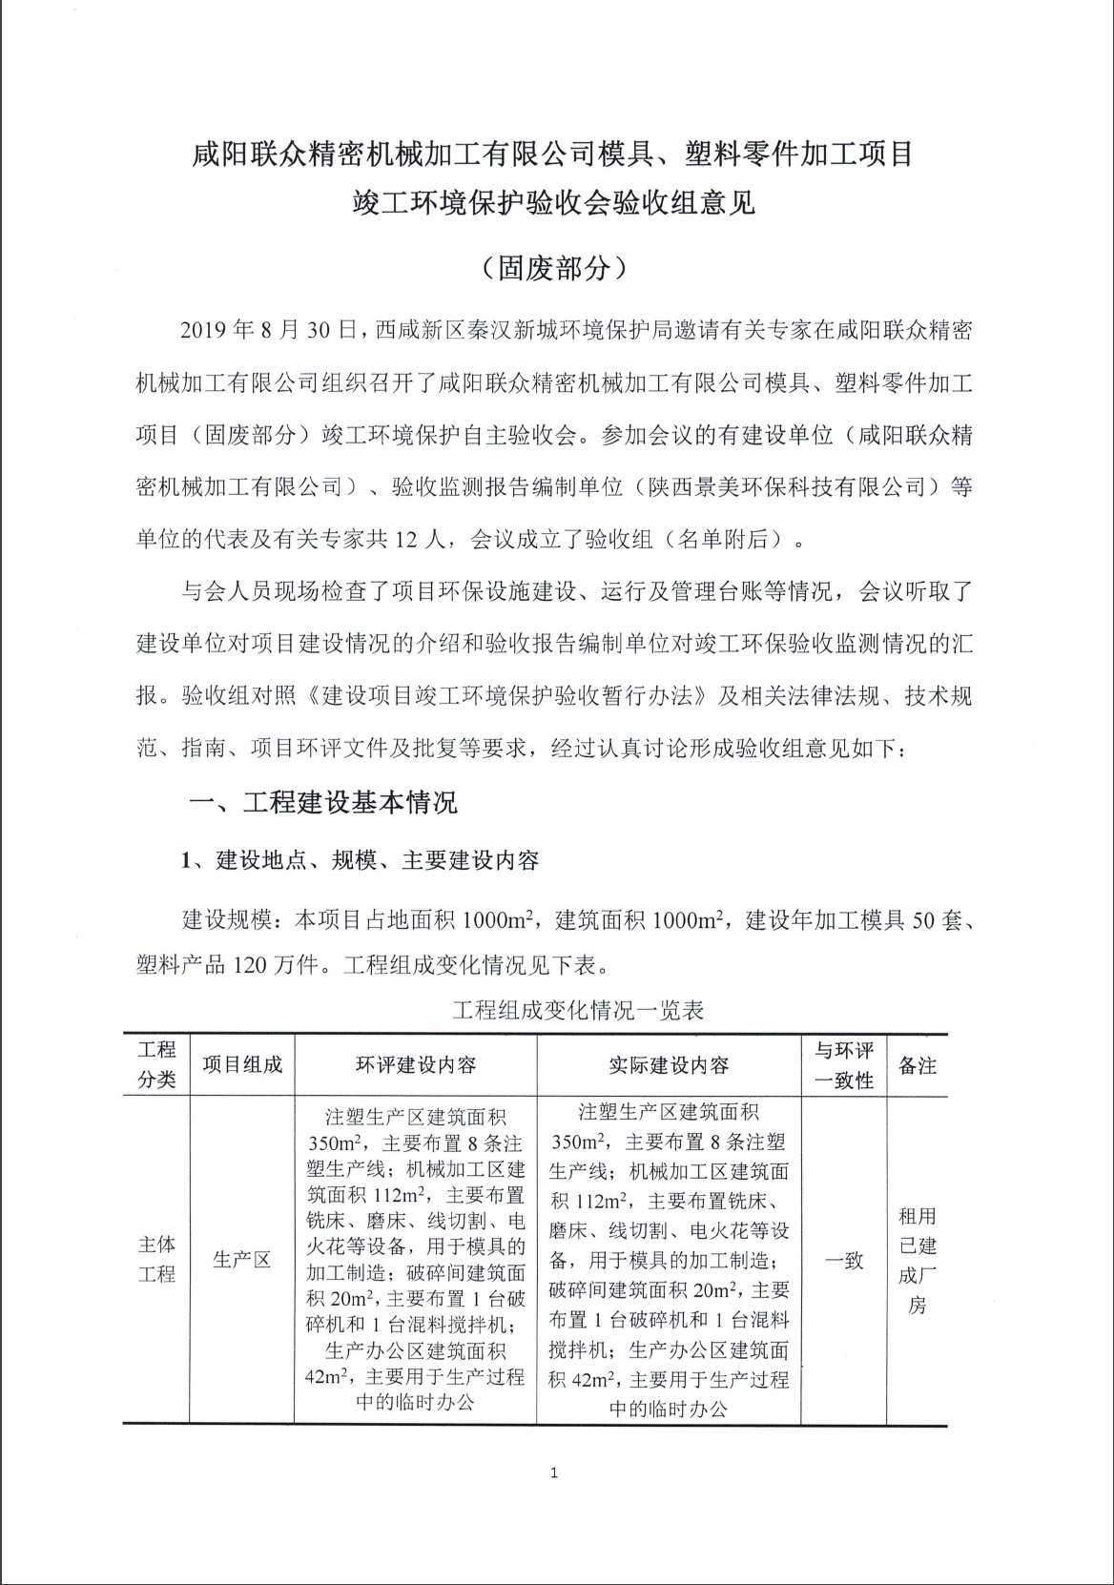

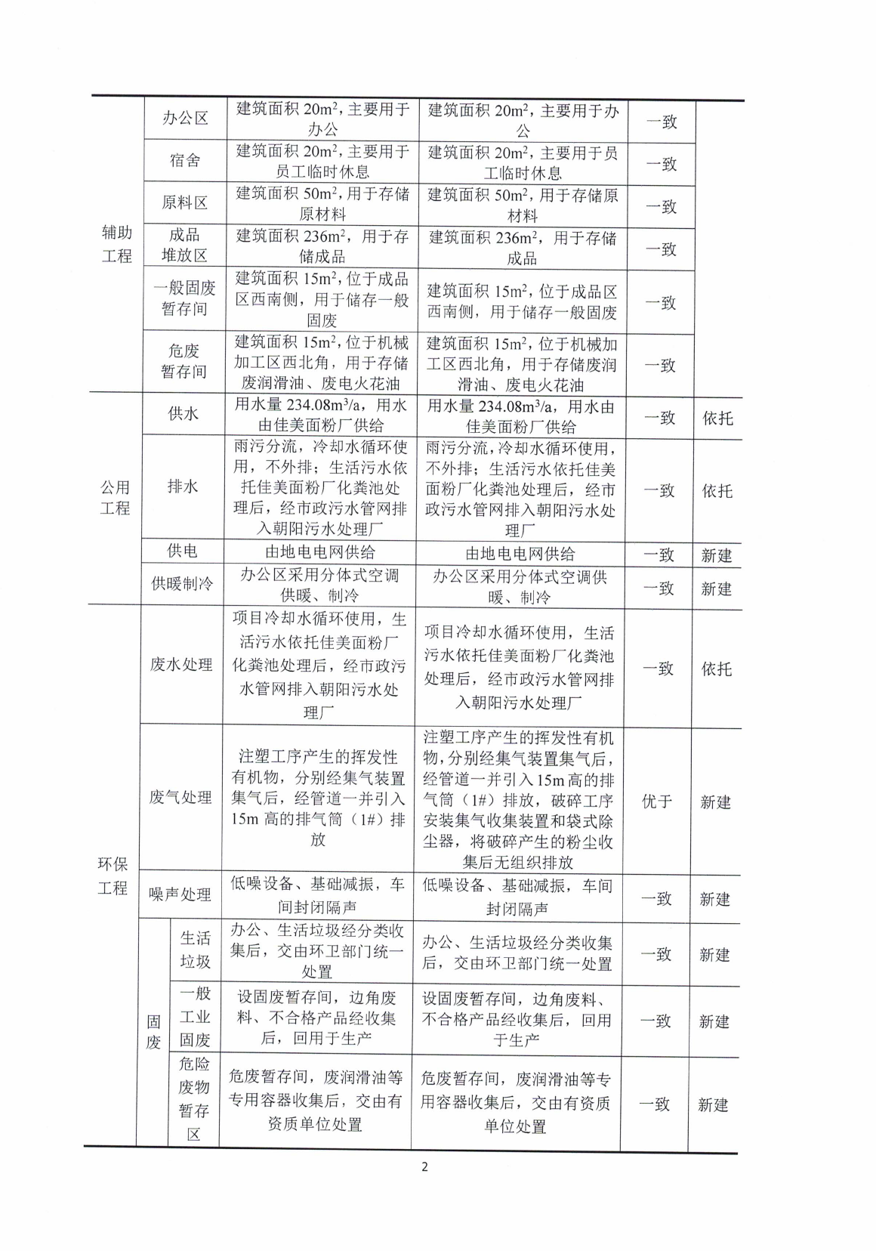

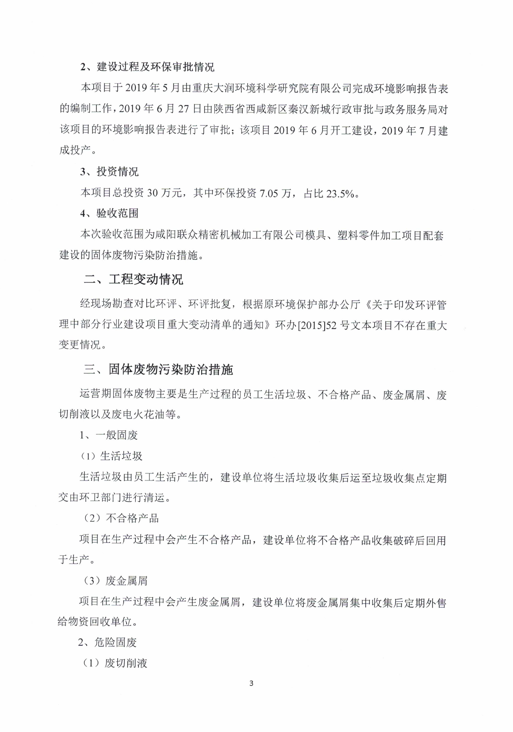

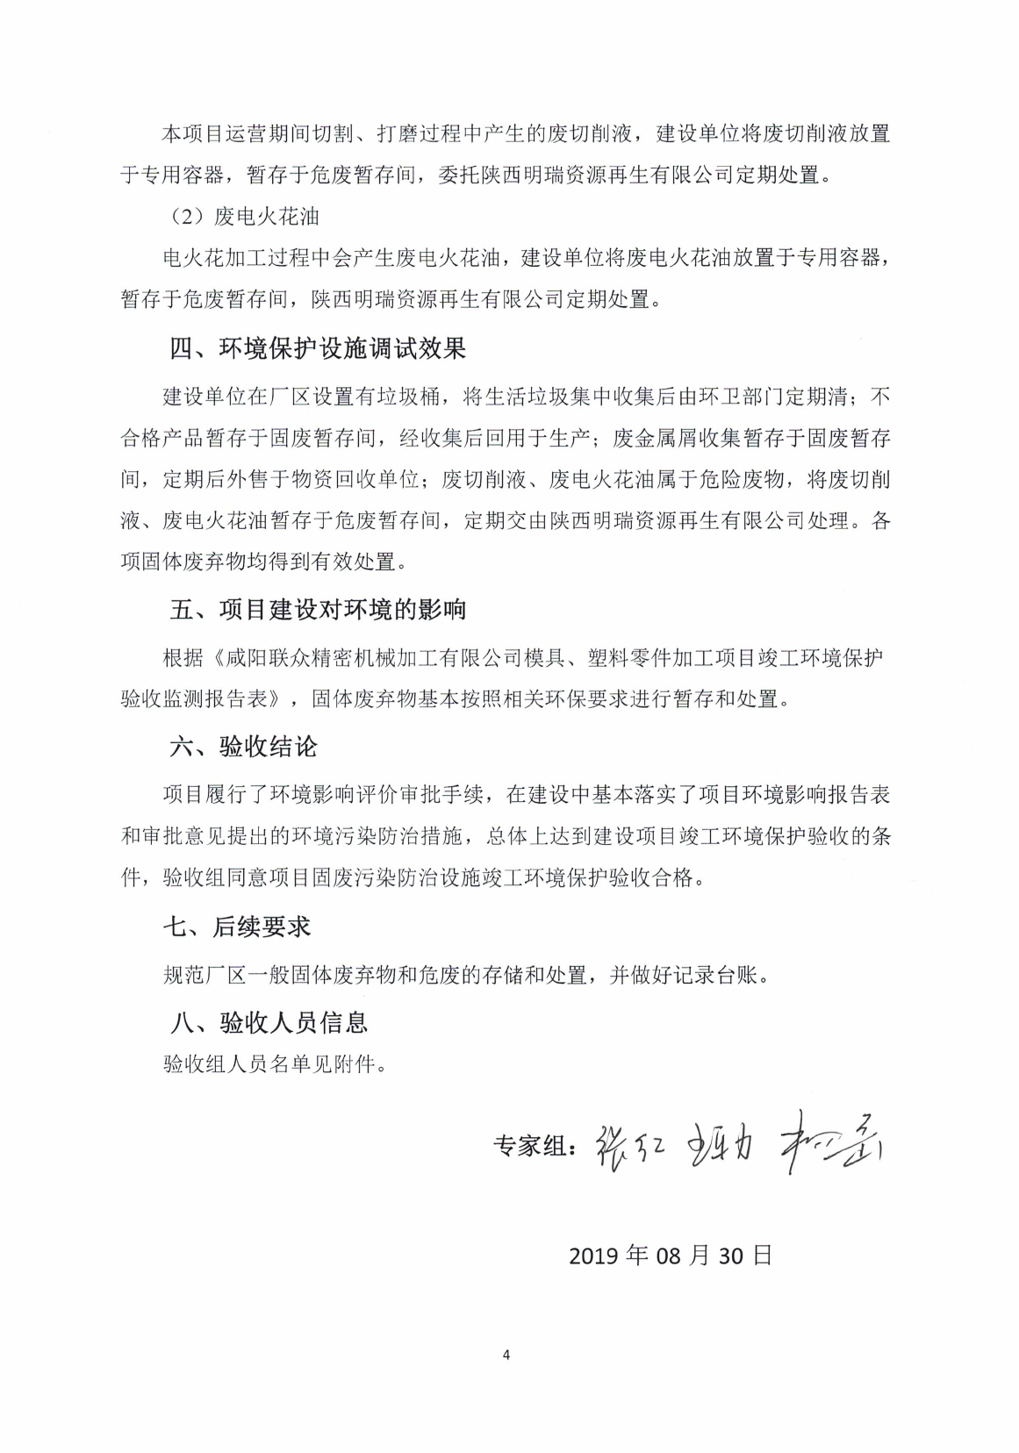

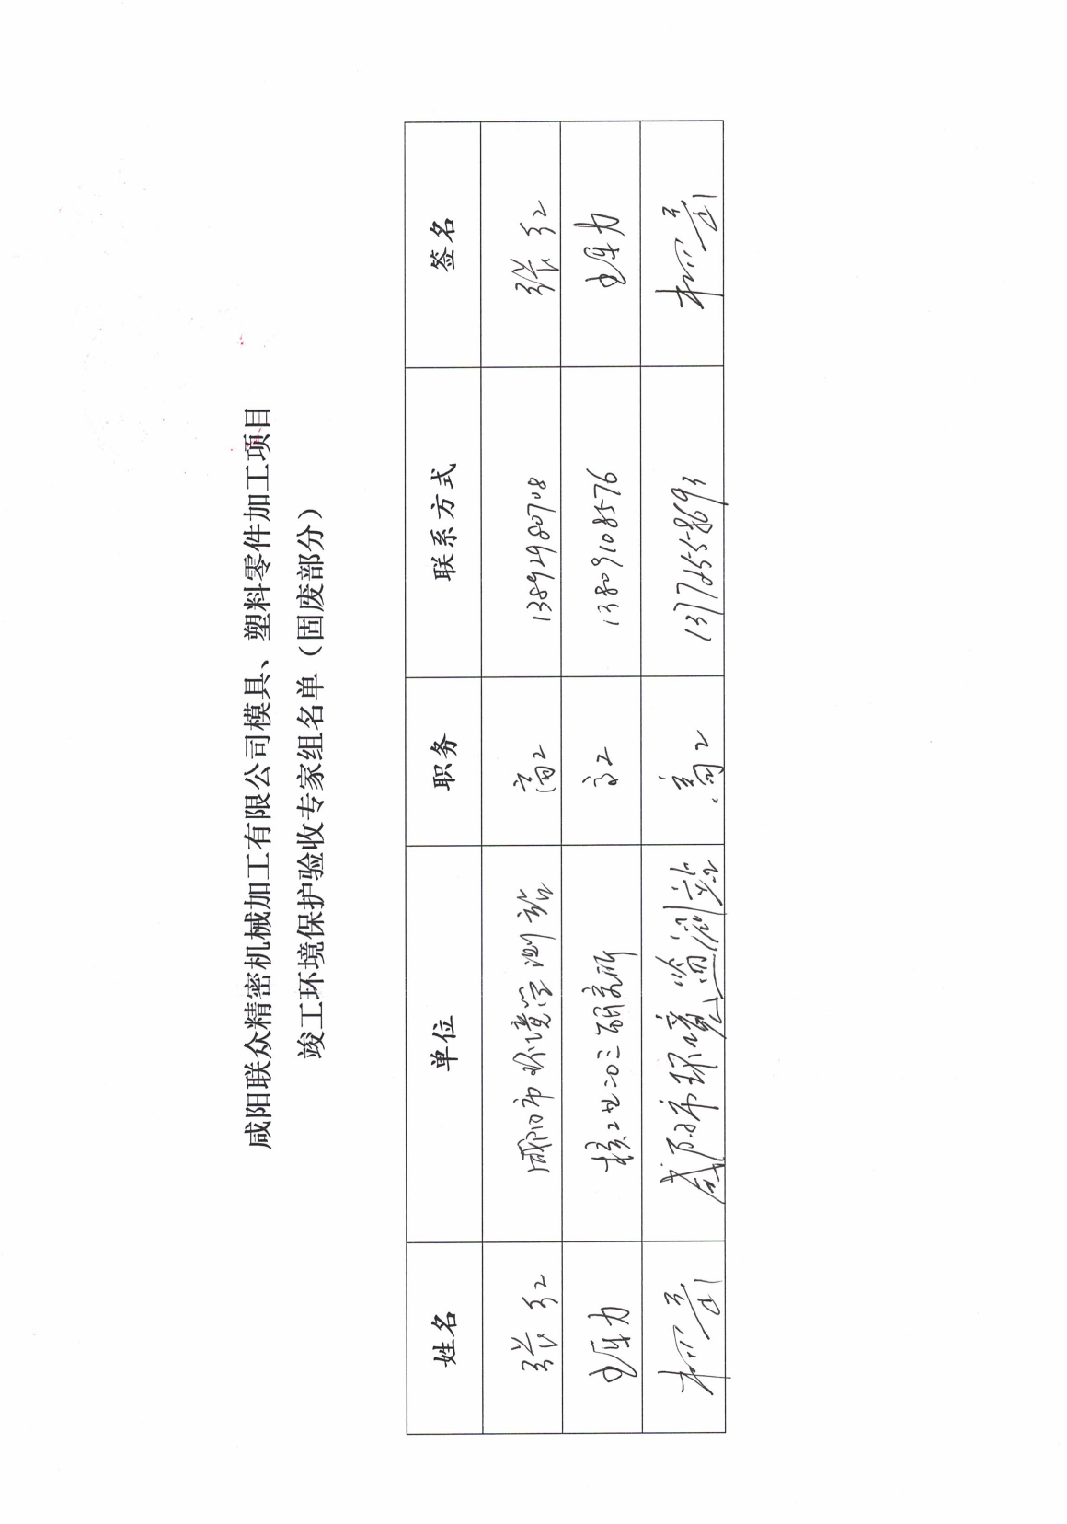

表一
建设项目名称 | 模具、塑料零件加工项目
建设单位名称 | 咸阳联众精密机械加工有限公司
建设项目性质 | 新建☑ 改扩建□ 技改□ 迁建□
建设地点 | 陕西省西咸新区秦汉新城周陵街道办黄家窑村佳美面粉有限公司院内6号库房
主要产品名称 | 模具、塑料产品
设计生产能力 | 年加工模具50套、塑料产品120万件
实际生产能力 | 年加工模具50套、塑料产品120万件
建设项目  环评时间 | 2019年5月 | 开工建设时间 | 2019年6月30日
调试时间 | 2019年7月31日 | 验收现场  监测时间 | 2019年8月4日~5日
环评报告表  审批部门 | 陕西省西咸新区秦汉新城行政审批与政务服务局 | 环评报告表  编制单位 | 重庆大润环境科学研究院有限公司
环保设施  设计单位 | / | 环保设施  施工单位 | /
投资总概算 | 30万元 | 环保投资总概算 | 7.05万元 | 比例 | 23.5%
实际总概算 | 30万元 | 环保投资 | 8.14万元 | 比例 | 33.3%
验收监测依据 | 1、《中华人民共和国环境保护法》（2015年1月1日）  2、《中华人民共和国水污染防治法》（2018年1月1日）；  3、《中华人民共和国大气污染防治法》（2016年1月1日）；  4、《中华人民共和国环境噪声污染防治法》（2018年12月29日）；  5、《建设项目环境保护管理条例》（国务院令第682号）；  6、《建设项目竣工环境保护验收技术指南污染影响类》（生态环境部公告2018年 第9号，2018年5月15日）；  7、《建设项目竣工环境保护验收暂行办法》（环境保护部，2017年11月22日）；  8、《关于加强建设项目竣工环境保护验收监测工作中污染事故防范环境检查工作的通知》（验字〔2005〕188号，中国环境监测总站）；
续表一
验收监测依据 | 9、《中国环境监测总站建设项目竣工环境保护验收监测管理规定》（验字〔2005〕172号，中国环境监测总站）；  10、《咸阳联众精密机械加工有限公司模具、塑料零件加工项目环境影响报告表》（重庆大润环境科学研究院有限公司，2019年5月）；  11、《陕西省西咸新区秦汉新城行政审批与政务服务局关于模具、塑料零件加工项目环境影响报告表的批复》（陕西省西咸新区秦汉新城行政审批与政务服务局，秦汉审服准[2019]137号，2019年6月27日）；  12、咸阳联众精密机械加工有限公司模具、塑料零件加工项目竣工环境保护验收监测方案；  13、咸阳联众精密机械加工有限公司提供的其他资料。
验收监测评价标准、标号、级别、限值 | 根据《报告表》及陕西省西咸新区秦汉新城行政审批与政务服务局关于该项目环境影响报告表的批复，该工程验收执行如下标准：  一般固体废物执行《一般工业固体废物贮存、处置场污染控制标准》（GB18599-2001）及修改单中的要求；危险废物执行《危险废物贮存污染控制标准》（GB18597-2001）及其修改单中相关要求。

表二
工程建设内容：
一、项目基本情况
项目名称：模具、塑料零件加工项目
项目性质：新建
投资总额：总投资30万元，其中环保投资7.05万，占总投资的23.5%。
工程内容：本项目占地面积1000m²，建筑面积1000m²，年加工模具50套、塑料产品120万件。
二、地理位置、四邻关系及平面布置
该建设项目为咸阳联众精密机械加工有限公司模具、塑料零件加工项目，位于陕西省西咸新区秦汉新城周陵街道办黄家窑村佳美面粉有限公司院内6号库房，项目西临机加工厂房，南侧为佳美面粉有限公司内部道路，东临佳美面粉有限公司空厂房，北侧为农田，紧邻农田为黄家窑村。本项目主要包含办公区和生产厂房，办公区位于佳美面粉有限公司院内东侧办公楼内，生产厂房位于佳美面粉有限公司院内西侧6号库房。生产厂房东侧偏南为注塑生产区，东侧偏北为原料区，厂房西侧偏北为机械加工区，西侧偏南为成品堆放区。建设项目具体位置见图2-1，四邻关系详见图2-2，厂区平面布置图见图2-3。

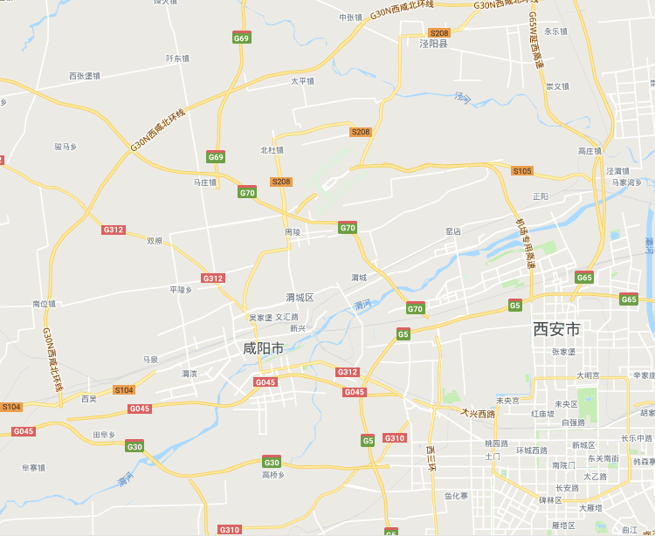
项目所在地
图2-1 项目地理位置图

续表二
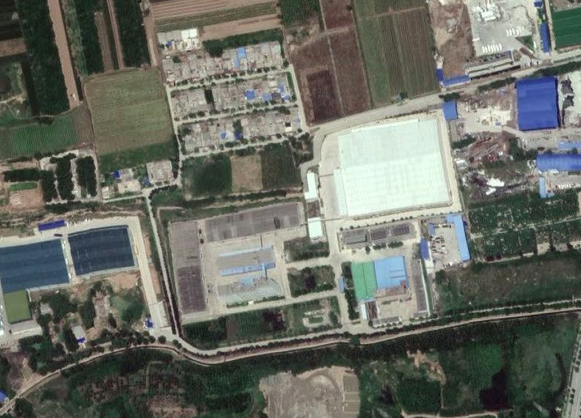
宿舍
项目地
空厂房
内部道路
家具加工厂
农田
图例
项目所在地
佳美面粉厂
黄家窑村

图2-2 项目四邻关系图
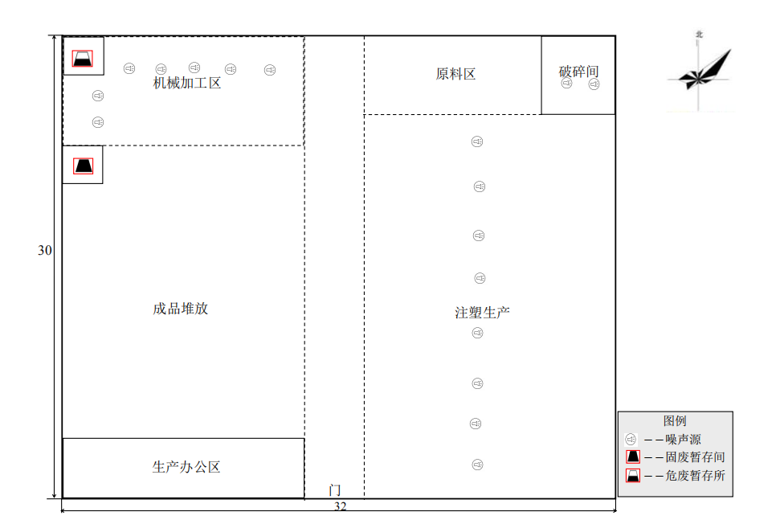

图2-3 项目厂区平面布置图

续表二
三、项目建设规模及投资
建设规模：本项目占地面积1000m²，建筑面积1000m²，建设年加工模具50套、塑料产品120万件。
投资：本项目总投资30万元，其中环保投资7.05万。
- 项目组成及主要建设内容
项目主要建设内容见下表2-1。
表2-1项目工程组成一览表
工程分类 | 项目组成 | 环评建设内容 | 实际建设内容 | 与环评一致性 | 备注
主体工程 | 生产区 | 注塑生产区建筑面积350m²，主要布置8条注塑生产线；机械加工区建筑面积112m²，主要布置铣床、磨床、线切割、电火花等设备，用于模具的加工制造；破碎间建筑面积20m²，主要布置1台破碎机和1台混料搅拌机；生产办公区建筑面积42m²，主要用于生产过程中的临时办公 | 注塑生产区建筑面积350m²，主要布置8条注塑生产线；机械加工区建筑面积112m²，主要布置铣床、磨床、线切割、电火花等设备，用于模具的加工制造；破碎间建筑面积20m²，主要布置1台破碎机和1台混料搅拌机；生产办公区建筑面积42m²，主要用于生产过程中的临时办公 | 一致 | 租用已建成厂房
辅助工程 | 办公区 | 建筑面积20m²，主要用于办公 | 建筑面积20m²，主要用于办公 | 一致 | 租用已建成厂房
辅助工程 | 宿舍 | 建筑面积20m²，主要用于员工临时休息 | 建筑面积20m²，主要用于员工临时休息 | 一致 | 租用已建成厂房
辅助工程 | 原料区 | 建筑面积50m²，用于存储原材料 | 建筑面积50m²，用于存储原材料 | 一致 | 租用已建成厂房
辅助工程 | 成品  堆放区 | 建筑面积236m²，用于存储成品 | 建筑面积236m²，用于存储成品 | 一致 | 租用已建成厂房
辅助工程 | 一般固废暂存间 | 建筑面积15m²，位于成品区西南侧，用于储存一般固废 | 建筑面积15m²，位于成品区西南侧，用于储存一般固废 | 一致 | 租用已建成厂房
辅助工程 | 危废  暂存间 | 建筑面积15m²，位于机械加工区西北角，用于存储废润滑油、废电火花油 | 建筑面积15m²，位于机械加工区西北角，用于存储废润滑油、废电火花油 | 一致 | 租用已建成厂房
公用工程 | 供水 | 用水量234.08m³/a，用水由佳美面粉厂供给 | 用水量234.08m³/a，用水由佳美面粉厂供给 | 一致 | 依托
公用工程 | 排水 | 雨污分流，冷却水循环使用，不外排；生活污水依托佳美面粉厂化粪池处理后，经市政污水管网排入朝阳污水处理厂 | 雨污分流，冷却水循环使用，不外排；生活污水依托佳美面粉厂化粪池处理后，经市政污水管网排入朝阳污水处理厂 | 一致 | 依托
公用工程 | 供电 | 由地电电网供给 | 由地电电网供给 | 一致 | 新建

续表二
（续表2-1）
工程分类 | 项目组成 |  | 环评建设内容 | 实际建设内容 | 与环评一致性 | 备注
公用工程 | 供暖制冷 |  | 办公区采用分体式空调供暖、制冷 | 办公区采用分体式空调供暖、制冷 | 一致 | 新建
环保工程 | 废水处理 |  | 项目冷却水循环使用，生活污水依托佳美面粉厂化粪池处理后，经市政污水管网排入朝阳污水处理厂 | 项目冷却水循环使用，生活污水依托佳美面粉厂化粪池处理后，经市政污水管网排入朝阳污水处理厂 | 一致 | 依托
环保工程 | 废气处理 |  | 注塑工序产生的挥发性有机物，分别经集气装置集气后，经管道一并引入15m高的排气筒（1#）排放 | 注塑工序产生的挥发性有机物，分别经集气装置集气后，经管道一并引入15m高的排气筒（1#）排放，破碎工序安装集气收集装置和袋式除尘器，将破碎产生的粉尘收集后无组织排放 | 优于 | 新建
环保工程 | 噪声处理 |  | 低噪设备、基础减振，车间封闭隔声 | 低噪设备、基础减振，车间封闭隔声 | 一致 | 新建
环保工程 | 固废 | 生活  垃圾 | 办公、生活垃圾经分类收集后，交由环卫部门统一处置 | 办公、生活垃圾经分类收集后，交由环卫部门统一处置 | 一致 | 新建
环保工程 | 固废 | 一般工业固废 | 设固废暂存间，边角废料、不合格产品经收集后，回用于生产 | 设固废暂存间，边角废料、不合格产品经收集后，回用于生产 | 一致 | 新建
环保工程 | 固废 | 危险废物暂存区 | 危废暂存间，废润滑油等专用容器收集后，交由有资质单位处置 | 危废暂存间，废润滑油等专用容器收集后，交由有资质单位处置 | 一致 | 新建
五、项目主要生产设备
项目主要生产设备及数量见表2-2。
表2-2项目主要设备及数量
序号 | 环评计划设备 |  |  | 实际设备 |  |  | 与环评一致性
序号 | 设备名称 | 数量 | 型号 | 设备名称 | 数量 | 型号 | 与环评一致性
1 | 注塑机 | 5 | 120T | 注塑机 | 5 | 120T | 一致
2 | 注塑机 | 1 | 180T | 注塑机 | 1 | 180T | 一致
3 | 注塑机 | 1 | 90T（无烘干） | 注塑机 | 1 | 90T（无烘干） | 一致
4 | 注塑机 | 1 | 140T | 注塑机 | 1 | 140T | 一致
5 | 铣床 | 3 | 400型 | 铣床 | 3 | 400型 | 一致
6 | 工具磨床 | 2 | S160 | 工具磨床 | 2 | S160 | 一致
7 | 线切割机 | 1 | DK7740 | 线切割机 | 1 | DK7740 | 一致
8 | 电火花机 | 1 | DK450 | 电火花机 | 1 | DK450 | 一致
9 | 混料机 | 1 | / | 混料机 | 1 | / | 一致
10 | 破碎机 | 1 | PC400 | 破碎机 | 1 | PC400 | 一致

续表二
六、产品方案
项目产品方案见表2-3。
表2-3项目产品方案
序号 | 产品名称 | 单位 | 数量 | 规格
1 | 塑料产品 | 万件（t） | 120（73.026） | 日用塑料件、家具家电机壳、设备专用零配件
2 | 模具 | 套（t） | 50（6.06） | 注塑模具、五金模具、工装夹具、部分用于本项目塑料产品生产。
七、项目变更情况
根据环评及环评批复，以及根据现场勘查情况，本项目实际建设与环评及批复基本一致。根据原环境保护部办公厅《关于印发环评管理中部分行业建设项目重大变动清单的通知》环办[2015]52号文中相关规定，本项目实际建设不存在重大变更情况。
八、劳动制度和定员
本项目项目劳动定员20人，不设置食堂，工作制度为三班制，年工作300d，每班24h。
九、公用工程
1、给排水
（1）给水
项目用水主要为注塑机冷却用水、切削液配置用水和生活用水。
（2）排水
项目排水依托于佳美面粉厂排水系统，采用雨污分流，雨水排入厂区的雨水管网；生产用水循环使用不外排，因此，本项目排水主要为生活污水，污水经化粪池处理后经市政污水管网排入朝阳污水处理厂。
2、供电工程
本项目项目供电由地电供给。
3、供暖、制冷工程
本项目采用分体式空调采暖及制冷。
十、原材料及水平衡
（一）主要原辅材料及消耗
本项目主要原辅材料消耗情况见表2-4。

续表二
表2-4项目主要原辅材料及能源消耗一览表
类型 | 名称 | 年使用量（吨） | 年库存量（吨） | 备注
塑料制品 | ABS | 50 | 10 | 颗粒，袋式储存，25kg/袋
塑料制品 | PP | 5 | 1 | 颗粒，袋式储存，25kg/袋
塑料制品 | PA | 5 | 1 | 颗粒，袋式储存，25kg/袋
塑料制品 | PE | 1 | 0.5 | 颗粒，袋式储存，25kg/袋
塑料制品 | PC | 5 | 1 | 颗粒，袋式储存，25kg/袋
塑料制品 | PMMA | 5 | 1 | 颗粒，袋式储存，25kg/袋
塑料制品 | POM | 1 | 0.5 | 颗粒，袋式储存，25kg/袋
塑料制品 | 色母 | 1.026 | 0.2 | 颗粒，袋式储存，25kg/袋
模具 | 钢板 | 6.06 | 1 | /
模具 | 电火花油 | 0.01 | 0.005 | /
模具 | 切削液 | 0.1 | 0.05 | /
动力消耗 | 电 | 30万KWh/a | / | 市政供给
动力消耗 | 水 | 234.08m³/a | / | 市政供给
（二）项目水平衡
本项目用水主要为注塑机冷却用水、切削液配置用水和生活用水。本项目水平衡图见图2-4。
新鲜水
生活用水
0.7803
0.14
化粪池
0.7
0.56
冷却用水
0.08
0.08
0.92
朝阳污水处理厂
切割乳化液用水
0.0027
0.0003
0.0003
图2-4 项目水平衡图（单位：m³/d）
主要工艺流程及产物环节（附处理工艺流程图，标出产污节点）
一、工艺流程简介：
本项目年加工模具50套，塑料产品120万件，模具主要用于项目塑料产品生产，约3%的模具出售给客户。
1、模具加工工艺流程

续表二

图2-5 生产工艺流程及产污环节图
主要工艺流程说明：

（1）铣床加工：将原材料根据不同要求，使用铣床进行铣加工，完成凹槽或其他要求等加工；该工序会产生噪声、废金属屑；

（2）线切割：根据不同划线位置进行线切割，线切割在加工过程中使用配置的切削液（水：切削液=10：1）起到润滑、防锈、绝缘、洗涤、冷却的作用，该工序会产生噪声、废金属屑及废乳化液；

（3）电火花：使用电火花机对工件表面进行放电加工，电火花加工过程中使用电火花油进行冷却，此过程会产生噪声、废金属屑及废电火花油；

（4）打磨：将上述加工完成后的工件在磨床上进行打磨，打磨过程使用配置的切削液（水：切削液=10：1）起到润滑、防锈、绝缘、洗涤、冷却的作用，由于使用过程的损耗，需定期补充新切削液；此过程中会产生噪声、废金属屑及废切削液；
（5）成品：经上述加工后即为成品。

表三
- 塑料产品加工工艺流程
注塑机生产线
图2-6运营期塑料产品工艺流程及产污环节
主要工艺流程说明：

本项目以ABS、PP、PE、PC、PMMA、POM、PA颗粒为原料，分别与色母混合后，进入注塑生产线。项目共8条注塑生产线，其中7条注塑生产线工艺均相同，混合后原料均经烘干、加热熔融、注塑成型、冷却脱模后即为成品；剩余1条注塑生产线无烘干，PA颗粒和色母混合后经加热熔融、注塑成型、冷却脱模后即为成品，具体工艺流程简述如下：

（1）混料

生产过程根据产品不同，将不同的原材料（粒径：5mm）与色母粒（粒径：5mm）按比例人工倒入机械混料机进行混料；该工序将产生设备噪声。

（2）注塑生产线

①烘干：混合后的原材料经注塑机自带烘干系统加热至80~100℃，将原材料中的水蒸气烘干；
续表二

②加热熔融、注塑成型：将上述烘干料利用电热片加热至熔融状态，温度控制在200℃左右，并利用螺杆转动输送到模具处注塑成型；

③冷却脱模：注塑成型后的产品经注塑机自带冷却水循环系统进行冷却脱模。

注塑生产线将产生有机废气、设备噪声。

（3）检验

经检验合格即为成品，不合格产品收集储存，经破碎为5mm颗粒后，回用于生产中。该工序会产生破碎粉尘、设备噪声。

表三
主要污染源、污染物处理和排放（标出废水、废气、厂界噪声监测点位）
一、主要污染源、污染物处理和防治措施：
本项目运营期污染源主要是废水、废气、噪声、固体废物等，其中固体废物污染源主要是生产过程的员工生活垃圾、不合格产品、废金属屑、废切削液以及废电火花油等。
建设项目主要污染源与污染要素、因子识别见表3-1。
表3-1 建设项目主要污染源与污染要素、因子识别表
污染类别 | 污染源 | 污染因子 | 类别
固体废物 | 职工生活 | 生活垃圾 | 生活垃圾
固体废物 | 生产区 | 不合格产品 | 一般固废
固体废物 | 生产区 | 废金属屑 | 一般固废
固体废物 | 生产区 | 废切削液 | 危险废物
固体废物 | 生产区 | 废电火花油 | 危险废物
- 固体废物污染防治措施
1、一般固废
（1）生活垃圾
生活垃圾由员工生活产生的，建设单位将生活垃圾收集后运至垃圾收集点定期交由环卫部门进行清运。
- 不合格产品
项目在生产过程中会产生不合格产品，建设单位将不合格产品收集破碎后回用于生产。
- 废金属屑
项目在生产过程中会产生废金属屑，建设单位将废金属屑集中收集后定期外售给物资回收单位。
2、危险固废
（1）废切削液
本项目运营期间切割、打磨过程中产生的废切削液，建设单位将废切削液放置于专用容器，暂存于危废暂存间，委托陕西明瑞资源再生有限公司定期处置。

续表三
（2）含油棉纱和含油手套

该项目在生产过程中，对设备进行检修维护过程中产生的含油棉纱和含油手套均属于危险废物，建设单位将含油棉纱和含油手套集中收集后存放于危险废物暂存间，定期交由陕西明瑞资源再生有限公司处置。
（3）废电火花油
电火花加工过程中会产生废电火花油，建设单位将废电火花油放置于专用容器，暂存于危废暂存间，陕西明瑞资源再生有限公司定期处置。
表3-2 主要固体废物来源、种类
序号 | 名称 | 产生量（t/a） | 储存设施 | 类别 | 处置方式
1 | 废切削液 | 0.02 | 危险废物暂存间 | 危险  废物 | 交由陕西明瑞资源再生有限公司处置
2 | 废电火花油 | 0.004 | 危险废物暂存间 | 危险  废物 | 交由陕西明瑞资源再生有限公司处置
3 | 含油棉纱、含油手套 | 0.8 | 危险废物暂存间 | 危险  废物 | 交由陕西明瑞资源再生有限公司处置
4 | 生活垃圾 | 2.8 | 生活垃圾桶 | 一般  固废 | 环卫部门统一清运
5 | 不合格产品 | 0.4 | 固废暂存间 | 一般  固废 | 收集后回用于生产
6 | 废金属屑 | 0.08 | 固废暂存间 | 一般  固废 | 收集后外售物资回收单位
4、污染防治措施一览表
本项目固废污染防治措施见表3-3。
表3-3 污染措施防治一览表
内容  类型 | 类别 | 污染物名称 | 防治措施
固体废物 | 生活垃圾 | 生活垃圾 | 收集后由环卫部门统一清运
固体废物 | 一般固体废物 | 不合格产品 | 收集后回用于生产
固体废物 | 一般固体废物 | 废金属屑 | 收集后外售给物资回收单位
固体废物 | 危险废物 | 废切削液 | 专用容器收集，暂存于危险废物暂存区，定期由陕西明瑞资源再生有限公司集中处置
固体废物 | 危险废物 | 含油棉纱、含油手套 | 专用容器收集，暂存于危险废物暂存区，定期由陕西明瑞资源再生有限公司集中处置
固体废物 | 危险废物 | 废电火花油 | 专用容器收集，暂存于危险废物暂存区，定期由陕西明瑞资源再生有限公司集中处置

表四
建设项目环境影响报告表主要结论及审批部门审批决定：
一、环境影响报告表结论及要求建议：
1、项目概况
本项目位于陕西省西咸新区秦汉新城周陵街道办黄家窑村佳美面粉有限公司院内6号库房，项目总投资为30万元，租用面积为1000m²，建筑面积1000m²，主要建设模具、塑料零件加工项目，工程内容有生产区域（包含注塑生产区和机械加工区）、原料区、成品堆放区、办公区等配套设施。
2、产业政策符合性
本项目为模具、塑料零件加工项目，本项目不属于《产业结构调整指导目录2011年本（2013年修正）》中鼓励类、限制类和淘汰类项目，属于允许建设项目，符合国家产业政策。目前，该项目已经取得了《陕西省企业投资项目备案确认书》（项目代码：2019-611204-34-03-000579）。
3、环境质量现状评价结论
（1）环境空气
根据统计结果，SO₂年均浓度、CO24h平均浓度达标，PM₁₀、PM_{2.5}、NO₂年均浓度、O₃8h平均浓度超标，根据《环境影响评价技术导则 大气环境》（HJ2.2-2018）判定项目所在区域为不达标区；TSP的24小时平均值满足《环境空气质量标准》（GB3095-2012）二级标准，非甲烷总烃1小时均值满足《大气污染物综合排放标准详解》相关标准要求。
（2）声环境
根据项目的声环境质量现状监测结果，项目厂房四侧、宿舍四侧、黄家窑村声环境满足《声环境质量标准》GB3096-2008中2类功能区限值标准，因此，表明项目所在区域声环境现状较好。
4、营运期环境影响分析
（1）环境空气影响分析
本项目项目运营期产生的废气主要为破碎粉尘、注塑工序有机废气。破碎工序在单独的破碎间进行，破碎粉尘产生量很小，为无组织排放，建议加强车间通风，降低粉尘对周围环境的影响；注塑工序有机废气经设备上方收缩式集气装置集气后，

续表四
经管道一并引入15m排气筒（1#）排放，非甲烷总烃排放浓度满足《挥发性有机物排放标准》（DB61/T1061-2017）中相关标准要求，对周边环境影响不大。
（2）水环境影响分析
项目生产冷却水循环使用不外排；生活污水依托佳美面粉厂化粪池处理后定经市政污水管网排入朝阳污水处理厂；不会对附近水环境造成影响。
（3）噪声
噪声主要来自机械设备运行时产生的噪声，项目选用新型低噪声设备，设置基础减振、合理布局等，经预测厂界噪声贡献值可满足《工业企业厂界环境噪声排放标准》（GB12348-2008）中2类标准，因此项目噪声对周围声环境影响较小。
（4）固体废物
本项目营运过程中产生的固体废物主要是生产过程的员工生活垃圾、不合格产品、废金属屑、废切削液以及废电火花油等。生活垃圾集中收集后由环卫部门定期清运；不合格产品经收集后回用于生产；废金属屑收集后外售；废切削液以及废电火花油按照要求交由有危废处理资质单位处理。
综上所述，固废处理处置采取了合理可行的环保措施，不会对周围环境造成明显影响。
5、总结
综上所述，本环评认为：本项目符合国家和地方的产业政策，选址可行，项目运营期污染物排放量较小，采取相应的污染治理措施技术可行，措施有效，同时结合预测分析结果，项目生产运营不会对周围环境造成明显影响。从环境保护角度分析，本项目是可行的。
二、建议与要求
（1）必须严格执行“三同时”制度。
（2）加强环境管理工作，建立一套完善的环保管理制度，制定专门的环境管理规章制度，加强环境保护工作的管理。
（3）本项目应尽量选用低噪声的设备。
（4）环保设施落实专人进行维护、管理、清掏污泥，保证设施正常运转，确保污染物达标排放。

续表四
三、环评批复主要内容
咸阳联众精密机械加工有限公司：
你公司《关于报批模具、塑料零件加工项目环境影响报告表的申请》(以下简称“报告表”)收悉。经审查，现批复如下:
一、项目概况
该项目位于秦汉新城周陵办黄家窑村佳美面粉有限公司院内6号库房，占地面积1000m²。主要建设内容包括生产区域(包含注塑生产区和机械加工区)、原料区、成品堆放区、办公区等配套设施。项目总投资30万元。其中，环保投资7.05万元，占总投资23.5%。依据技术评审会形成的专家意见，项目在全面落实“报告表”提出的各项环境污染防治措施且稳定达标排放的前提下，从环境保护角度分析，我局原则上同意按照“报告表”中所列的地点、性质、规模、环境保护措施进行项目建设。
二、项目建设期间及运行过程中应重点做好以下工作
(一)项目在设计、施工及运营中，必须认真落实“报告表”中所提出的各项污染防治措施，严格执行建设项目环境保护“三同时”制度要求，确保各类污染物稳定达标排放。
(二)强化大气污染防治措施。加强营运期有机废气的管理，确保配套污染防治设施稳定高效运行，污染物达标排放。
(三)做好噪声污染防治工作。通过采用低噪声设备、隔声、基础减振、加强设备维护等措施后，使噪声排放满足《工业企业厂界环境噪声排放标准》(GB12348- 2008)中相关要求。
(四)加强固体废物管理。项目产生的危险废物，应按照危废管理相关要求，交由有资质单位处置。其他固体废物应按要求，做到妥善的处置。
(五)设置专/兼职的环保管理人员对项目区内的各项环保设施运行情况进行管理检查，确保环保设备运转正常；推广和应用先进的环保技术和经验，最大限度降低污染物的排放量，达到环保要求。
三、几点要求
(一)本项目的环保设施必须与主体工程同时设计、同时施工、同时投入使用。

续表四
项目建成后，须按规定程序实施竣工环境保护验收，验收通过后方可投入正式运营。
(二)环境影响报告表内容的真实性、完整性和可靠性由环评编制单位和建设单位共同负责。
(三)本批复自下达之日起，项目的性质、规模、地点、采用的防治污染措施及生态环境保护措施发生重大变动的，须重新报批项目的环境影响评价文件。

表五
验收监测质量保证及质量控制：
依据《环境监测质量管理技术导则》（HJ 630-2011），本次验收监测质量保证和质量控制措施如下：
1、所有监测人员持证上岗，严格按照本公司质量管理体系文件中的规定开展工作。
2、所用监测仪器通过计量部门检定并在检定有效期内。

3、各类记录及分析测试结果，按相关技术规范要求进行数据处理和填报，并进行三级审核。

表六
验收监测内容：

1、验收监测工况检查
在验收监测期间，我公司设专人负责调查咸阳联众精密机械加工有限公司生产负荷，以确保监测数据的有效性和准确性。

2、固体废弃物检查内容
固体废弃物的调查内容主要包括：
- 调查固体废弃物的去向、产生量。
- 调查生活垃圾的去向、产生量。
（3）调查危险固废的去向、产生量。

3、环境管理检查内容
环境管理检查主要包括以下内容：
（1）项目三同时落实情况；
（2）环保设施运行及维护情况；

（3）建设期间和试生产阶段是否发生了扰民和污染事故；

（4）环保投资落实情况。

表七
验收监测期间生产工况记录：
验收监测期间，注塑机有6台正常工作，各项生产设备和环保设施运行正常；验收监测期间工况情况见表7-1。
表7-1 监测期间工况
日期 | 产品 | 设计产量（t/d） | 实际产量（t/d） | 负荷（%）
2019.8.4 | 模具 | 0.24342 | 0.20 | 82
2019.8.4 | 塑料产品 | 0.0202 | 0.017 | 84
2019.8.5 | 模具 | 0.24342 | 0.21 | 86
2019.8.5 | 塑料产品 | 0.0202 | 0.016 | 79
7.1环境管理检查结果
1、项目“三同时”落实情况
咸阳联众精密机械加工有限公司模具、塑料零件加工项目于2019年5月由重庆大润环境科学研究院有限公司完成环境影响报告表的编制工作，于2019年6月27日由陕西省西咸新区秦汉新城行政审批与政务服务局对该项目的环境影响报告表进行了审批（秦汉审服准【2019】137号）。该项目于2019年6月开工建设，2019年7月建成投产；项目总投资30万元，其中实际环保投资7.05万，占总投资的23.5%。环评批复、环评结论、要求及建议的落实情况见表7-2。
表7-2 本项目落实环境保护“三同时”制度情况一览表
环保设施 | 环评结论、要求 | 环评批复要求 | 落实情况
固体废物  防治措施 | 项目营运期间生活垃圾集中收集后由环卫部门定期清；不合格产品经收集后回用于生产；废金属屑收集后外售；不对环境产生影响。废切削液、废电火花油属于危险废物，按照要求必须交由有危废处理资质单位处理。 | 加强固体废物管理。项目产生的危险废物，应按照危废管理相关要求，交由有资质单位处置。其他固体废物应按要求，做到妥善的处置。 | 项目营运期间建设单位在厂区设置有垃圾桶，将生活垃圾集中收集后由环卫部门定期清；不合格产品经收集后回用于生产；废金属屑收集后外售；废切削液、废电火花油属于危险废物，将废切削液、废电火花油暂存于危废暂存间，定期交由陕西明瑞资源再生有限公司处理。
2、环保设施运行及维护情况
经检查，建设单位在厂区建设了危废暂存区和固废暂存区，目前各项环保设施运行正常，无异常情况。环保落实情况见表7-3。

续表七
表7-3 环保设施落实情况对照表
类别 | 环评要求环保措施 | 环保措施落实情况 | 备注
固废 | 项目营运期间生活垃圾集中收集后由环卫部门定期清；不合格产品经收集后回用于生产；废金属屑收集后外售；不对环境产生影响。废切削液、废电火花油属于危险废物，按照要求必须交由有危废处理资质单位处理。 | 项目营运期间建设单位在厂区设置有垃圾桶，将生活垃圾集中收集后由环卫部门定期清；不合格产品暂存于固废暂存间，经收集后回用于生产；废金属屑收集暂存于固废暂存间，定期后外售于物资回收单位；废切削液、废电火花油属于危险废物，将废切削液、废电火花油暂存于危废暂存间，定期交由陕西明瑞资源再生有限公司处理。 | 满足环  评要求
3、建设期间和试生产阶段是否发生了扰民和污染事故
经现场调查和周边走访，该项目在建设和试生产期间未发生扰民和污染事故。
4、本项目环保投资落实情况
本项目环保投资情况见表7-4。
表7-4 环保投资情况
类别 |  | 环保设施 | 数量 | 环评环保投资  （万元） | 实际环保投资（万元）
固体废物 | 生活垃圾 | 分类垃圾箱、桶，垃圾屋 | 1套 | 0.05 | 0.04
固体废物 | 一般工业固废 | 设一般工业固废储存场所 | 若干 | 0.5 | 0.7
固体废物 | 危险废物 | 设危险废物暂存间 | / | 2.0 | 1.8
噪声 | 生产设备噪声 | 减振垫、隔声等 | 1间 | 2.5 | 2.2
废气 | 注塑工序有机废气 | 集气装置+15m排气筒（1#） | 1套 | 2.0 | 2.4
废气 | 破碎工序废气 | 集气装置+袋式除尘器 | 1套 | / | 1.0
合计 |  |  |  | 7.05 | 8.14

表八
验收监测结论：
一、“三同时”执行情况
咸阳联众精密机械加工有限公司模具、塑料零件加工项目于2019年5月由重庆大润环境科学研究院有限公司完成环境影响报告表的编制工作，于2019年6月27日由陕西省西咸新区秦汉新城行政审批与政务服务局对该项目的环境影响报告表进行了审批（秦汉审服准【2019】137号）。该项目于2019年6月开工建设，2019年7月建成投产；项目总投资30万元，其中实际环保投资7.05万，占总投资的23.5%。
二、环境管理检查结论
验收期间，通过对建设单位环境管理情况调查，建设单位已制定了厂区环境管理制度并上墙；各项环保设施已按照环评及批复的要求落实并能够有效运行。
三、固体废弃物检查结论
本项目验收期间，建设单位在厂区设置有垃圾桶，将生活垃圾集中收集后由环卫部门定期清；不合格产品暂存于固废暂存间，经收集后回用于生产；废金属屑收集暂存于固废暂存间，定期后外售于物资回收单位；含油棉纱、含油手套、废切削液、废电火花油属于危险废物，将废切削液、废电火花油暂存于危废暂存间，定期交由陕西明瑞资源再生有限公司处理。
四、总结论
本建设项目环境影响报告表提出的要求及环评批复均已落实，环保防治措施已落实并有效运行，各项污染物均达标排放。因此，建议该项目固体废物部分通过竣工环境保护验收。
五、建议
（1）加强生产运营管理，加强对污染治理设施的维护与管理，保证各项环保设施能够有效、稳定、连续的运行，确保各项污染物达标排放。
（2）建立健全环保管理制度，加强职工环保培训，增强职工环保意识。
（3）建立环保设备运行管理维护台帐，并做好记录。
（4）规范厂区固体废弃物的存储、处置，并做好记录。

建设项目竣工环境保护“三同时”验收登记表

填表单位（盖章）：咸阳联众精密机械加工有限公司 填表人（签字）： 项目经办人（签字）：
建设项目 | 项目名称 |  |  | 模具、塑料零件加工项目 |  |  |  |  |  | 项目代码 |  |  | 建设地点 |  | 西咸新区秦汉新城周陵街道办黄家窑村佳美面粉有限公司院内6号库房
建设项目 | 行业类别（分类管理名录） |  |  | C2929 塑料零件及其他塑料制品、C3525 模具制造 |  |  |  |  |  | 建设性质 |  | ☑新建 □ 改扩建 □技术改造 |  |  | 项目厂区中心经度/纬度
建设项目 | 设计生产能力 |  |  | 年加工模具50套、塑料产品120万件 |  |  |  |  |  | 实际生产能力 |  | 年加工模具50套、塑料产品120万件 | 环评单位 |  | 重庆大润环境科学研究院有限公司
建设项目 | 环评文件审批机关 |  |  | 陕西省西咸新区秦汉新城行政审批与政务服务局 |  |  |  |  |  | 审批文号 |  | 秦汉审服准【2019】137号 | 环评文件类型 |  | 环境影响报告表
建设项目 | 开工日期 |  |  | 2019年6月 |  |  |  |  |  | 竣工日期 |  | 2019年7月 | 排污许可证申领时间 |  | /
建设项目 | 环保设施设计单位 |  |  | / |  |  |  |  |  | 环保设施施工单位 |  | / | 本工程排污许可证编号 |  | /
建设项目 | 验收单位 |  |  | 陕西景美环保科技有限公司 |  |  |  |  |  | 环保设施监测单位 |  | / | 验收监测时工况
建设项目 | 投资总概算（万元） |  |  | 30 |  |  |  |  |  | 环保投资总概算（万元） |  | 7.05 | 所占比例（%） |  | 23.5
建设项目 | 实际总投资 |  |  | 30 |  |  |  |  |  | 实际环保投资（万元） |  | 8.14 | 所占比例（%） |  | 33.3
建设项目 | 废水治理（万元） |  |  | / | 废气治理（万元） | 3.4 | 噪声治理（万元） |  | 2.2 | 固体废物治理（万元） |  | 2.54 | 绿化及生态（万元） |  | / | 其他（万元） | /
建设项目 | 新增废水处理设施能力 |  |  | / |  |  |  |  |  | 新增废气处理设施能力 |  | / | 年平均工作时 |  | 7200h
运营单位 |  |  |  |  |  |  |  | 运营单位社会统一信用代码（或组织机构代码） |  |  |  |  | 验收时间 |  | 2019年9月
污染  物排  放达  标与  总量  控制（工  业建  设项  目详填） |  | 污染物 |  | 原有排  放量(1) | 本期工程实际排放浓度(2) | 本期工程允许排放浓度(3) | 本期工程产生量(4) | 本期工程自身削减量(5) |  | 本期工程实际排放量(6) | 本期工程核定排放总量(7) | 本期工程“以新带老”削减量(8) | 全厂实际排放总量(9) | 全厂核定排放总量(10) |  | 区域平衡替代削减量(11) | 排放增减量(12)
 |  | 废水
 |  | 化学需氧量
 |  | 氨氮
 |  | 废气
 |  | 二氧化硫
 |  | 工业粉尘
 |  | 氮氧化物
 |  | 工业固体废物
 |  | 与项目有关的其他特征污染物
注：1、排放增减量：（+）表示增加，（-）表示减少。2、(12)=(6)-(8)-(11)，（9）= (4)-(5)-(8)- (11) +（1）。3、计量单位：废水排放量——万吨/年；废气排放量——万标立方米/年；工业固体废物排放量——吨/年；水污染物排放浓度——毫克/升

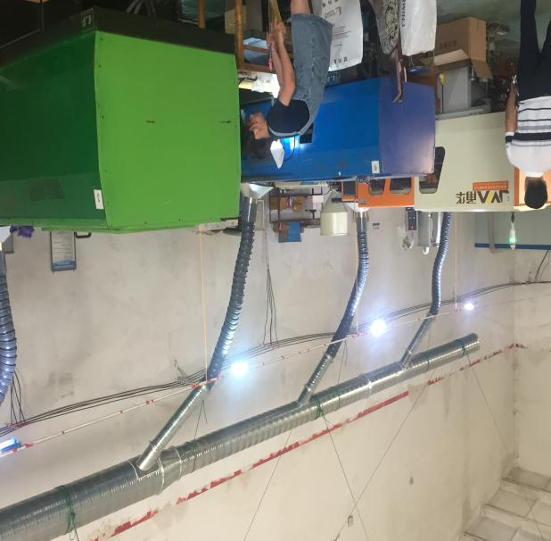
附图
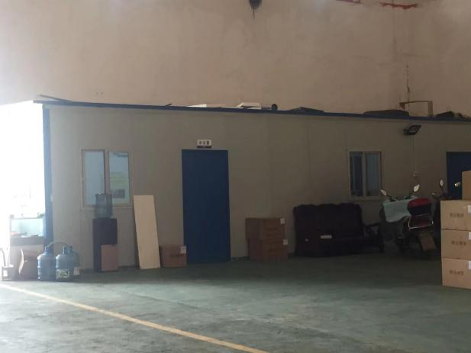
办公区 | 注塑生产区
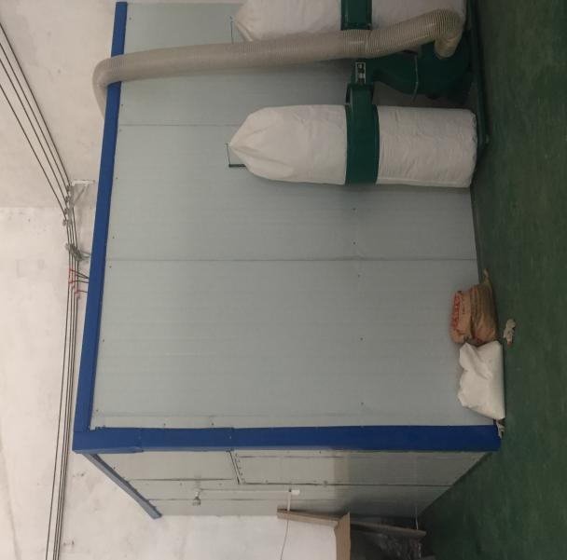 | 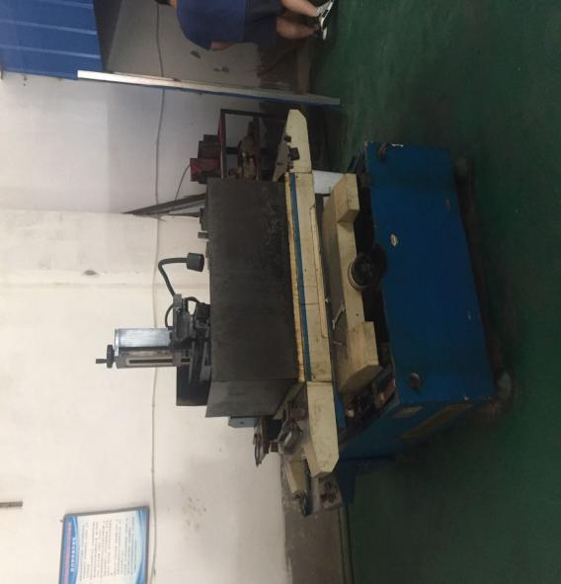
破碎间 | 线切割机
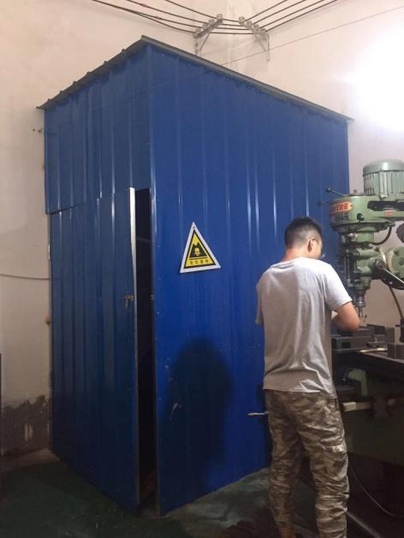 | 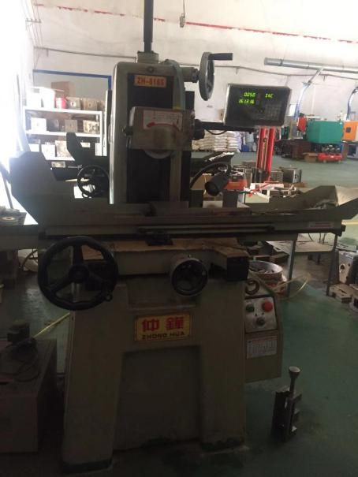
危废暂存间 | 铣床

附件1：委托书
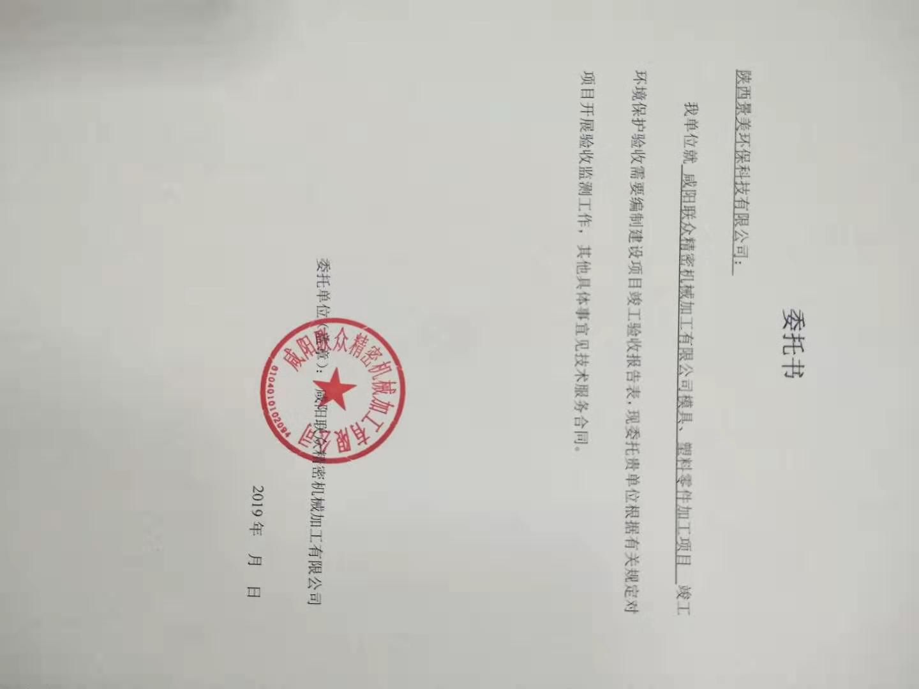

附件2：工况统计表
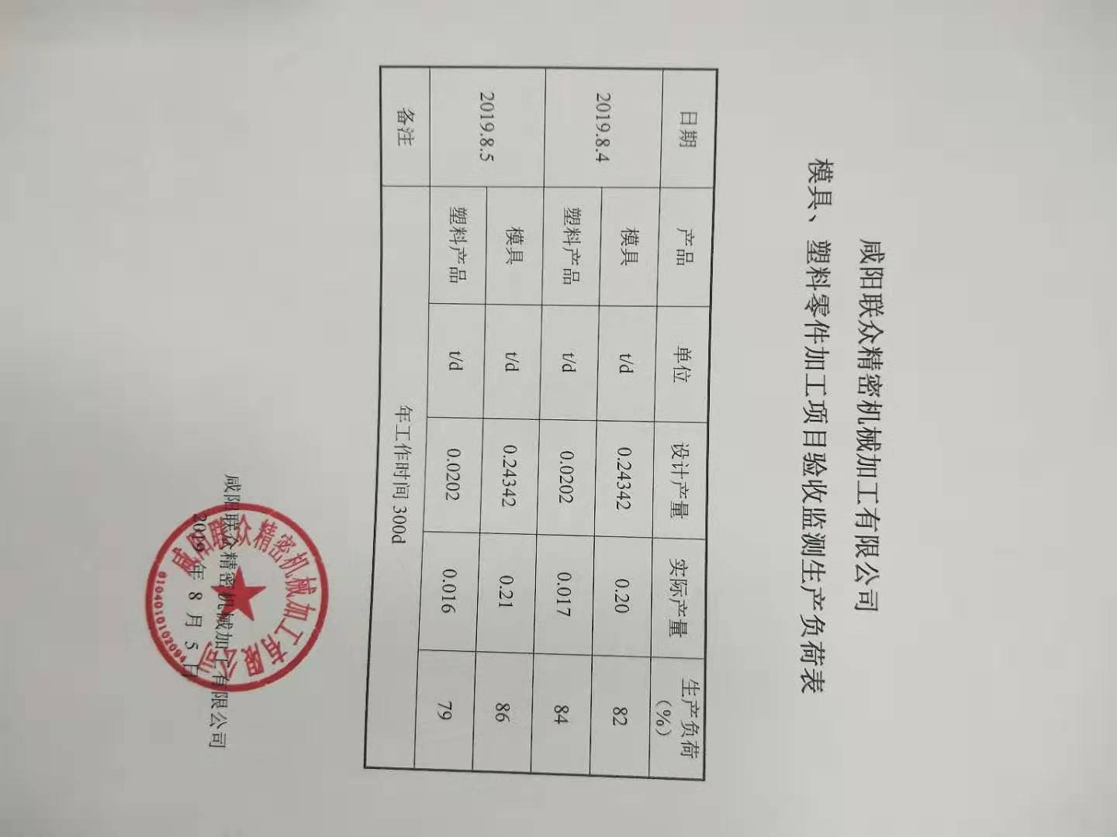

附件3：环评批复

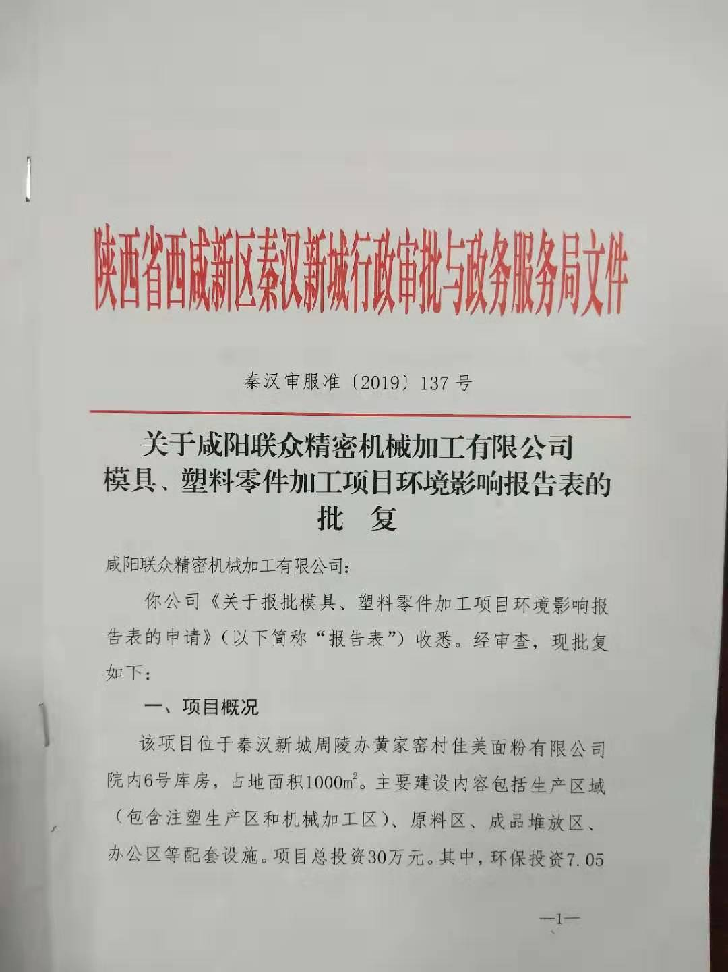
附件3：环评批复

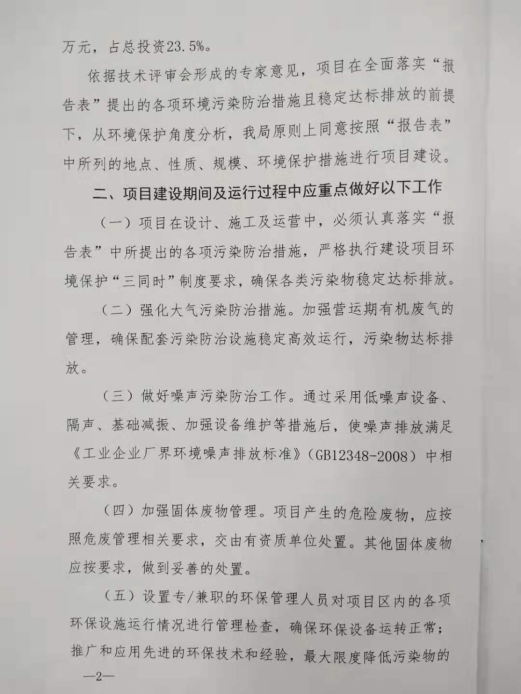

附件3：环评批复

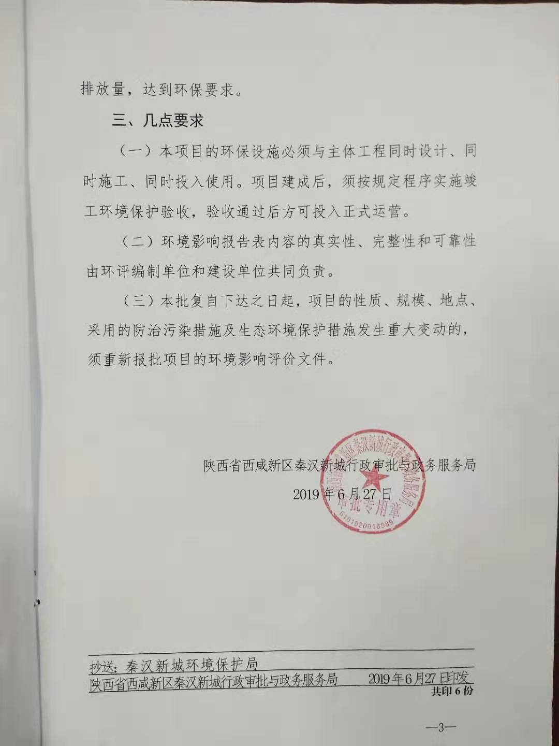

附件4：危废处置合同

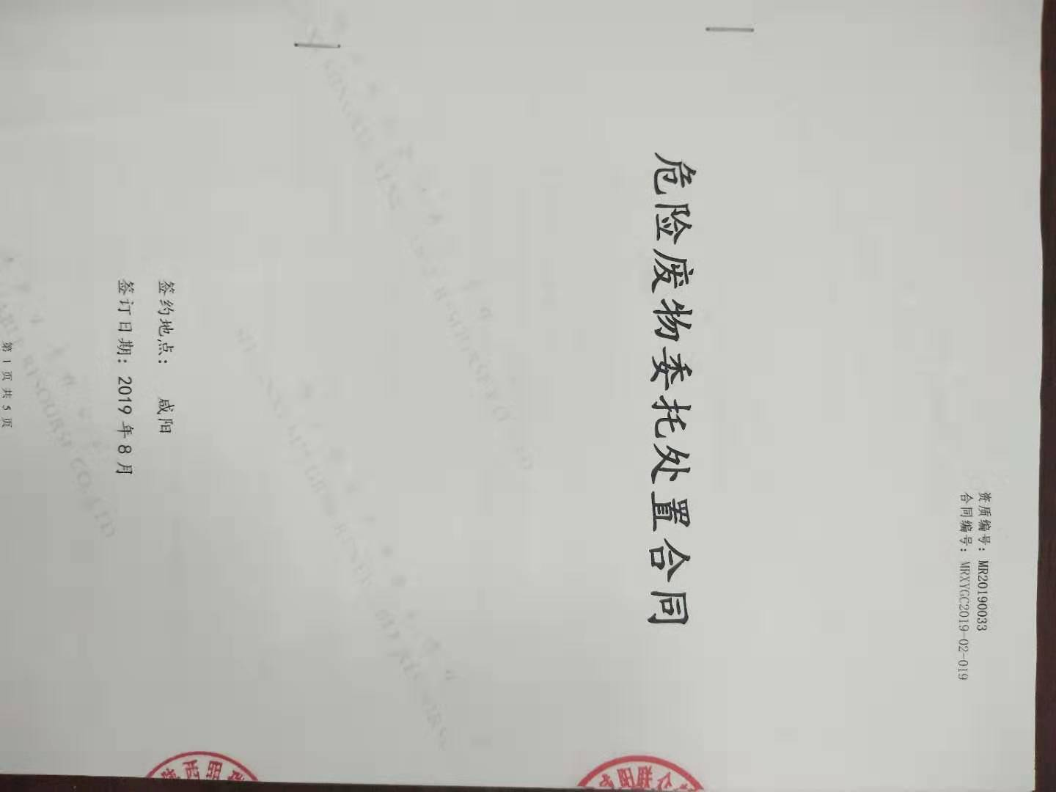
附件4：危废处置合同

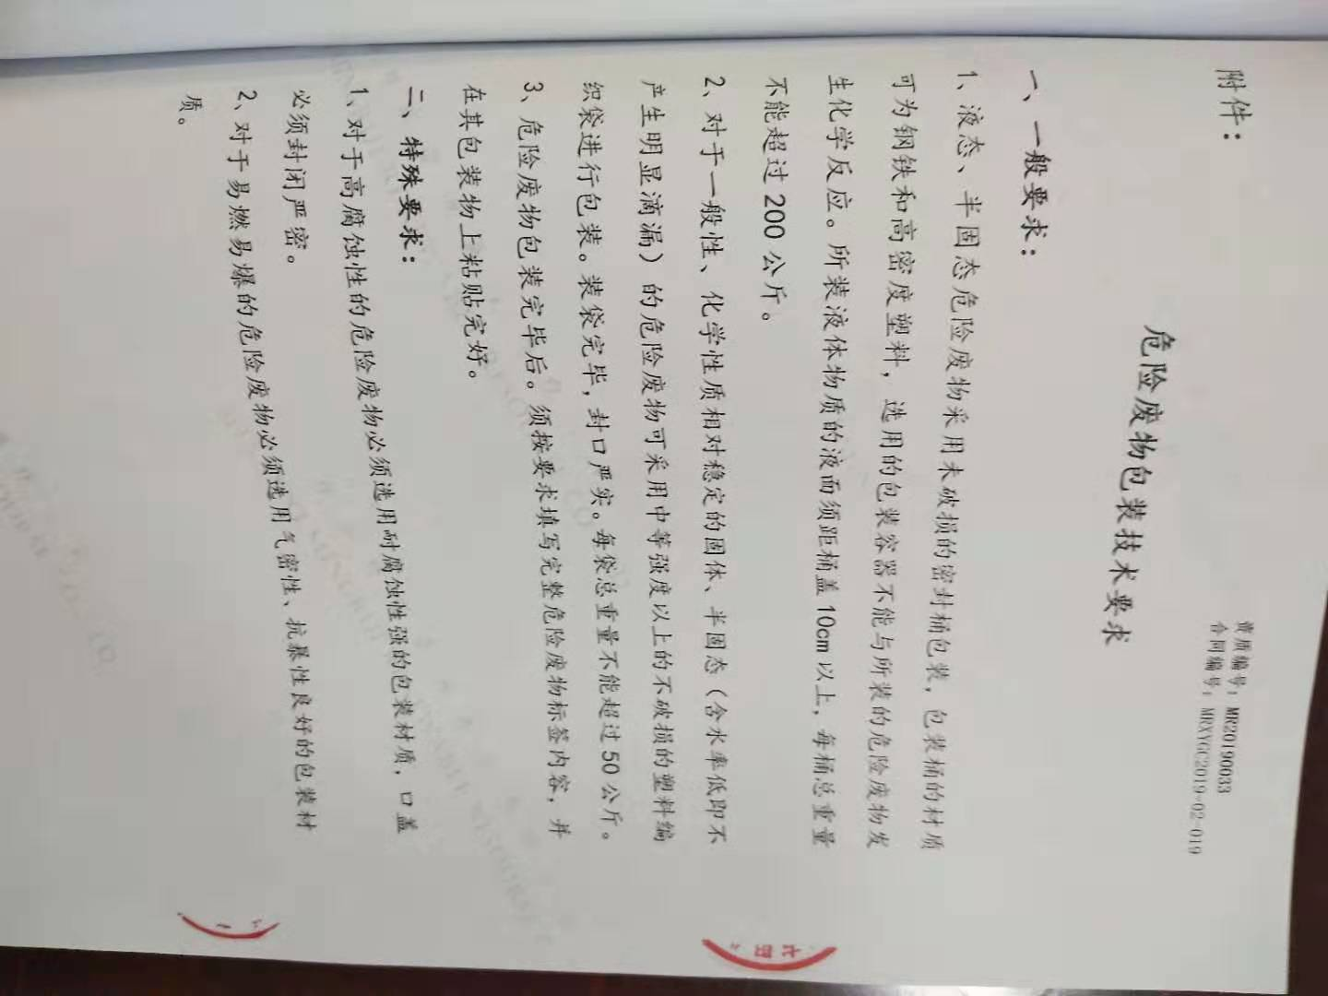
附件4：危废处置合同

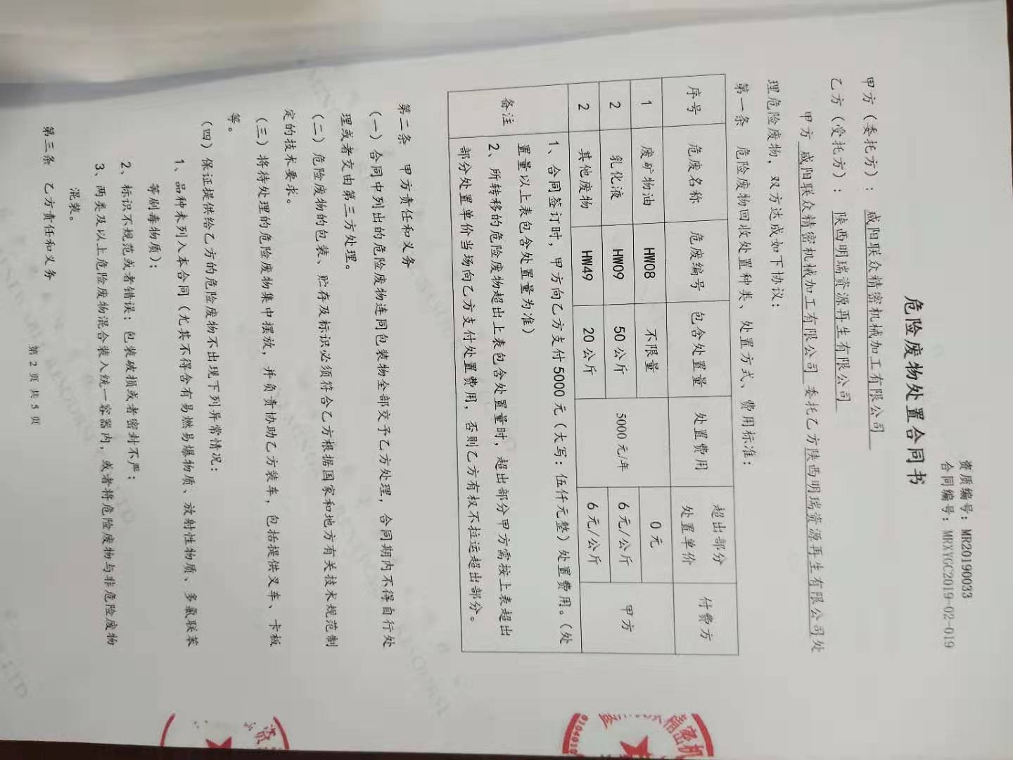

附件4：危废处置合同

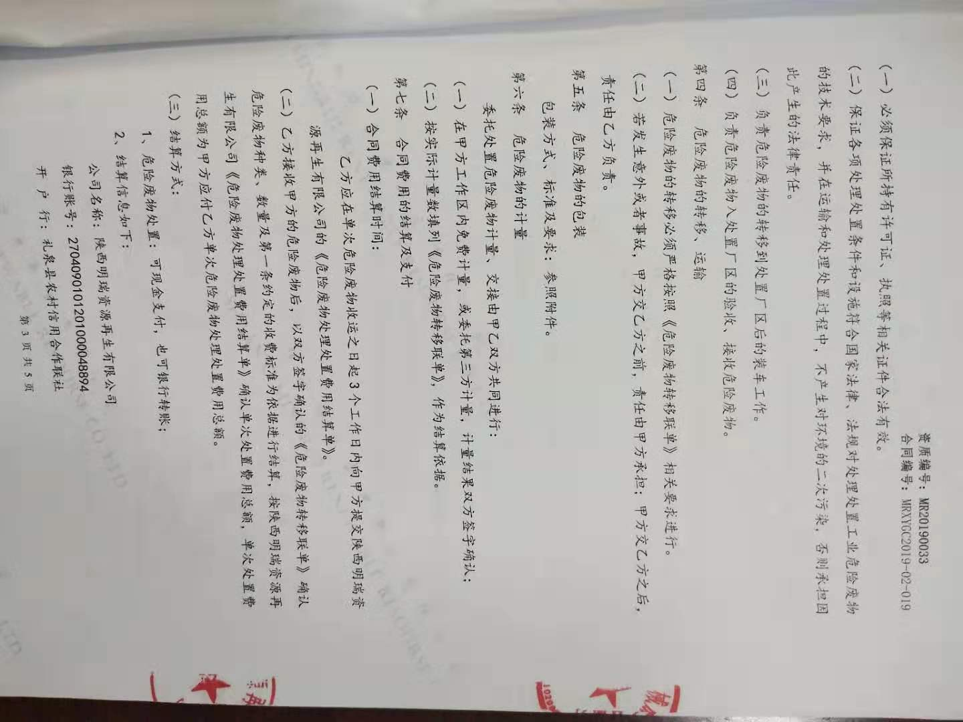

附件4：危废处置合同

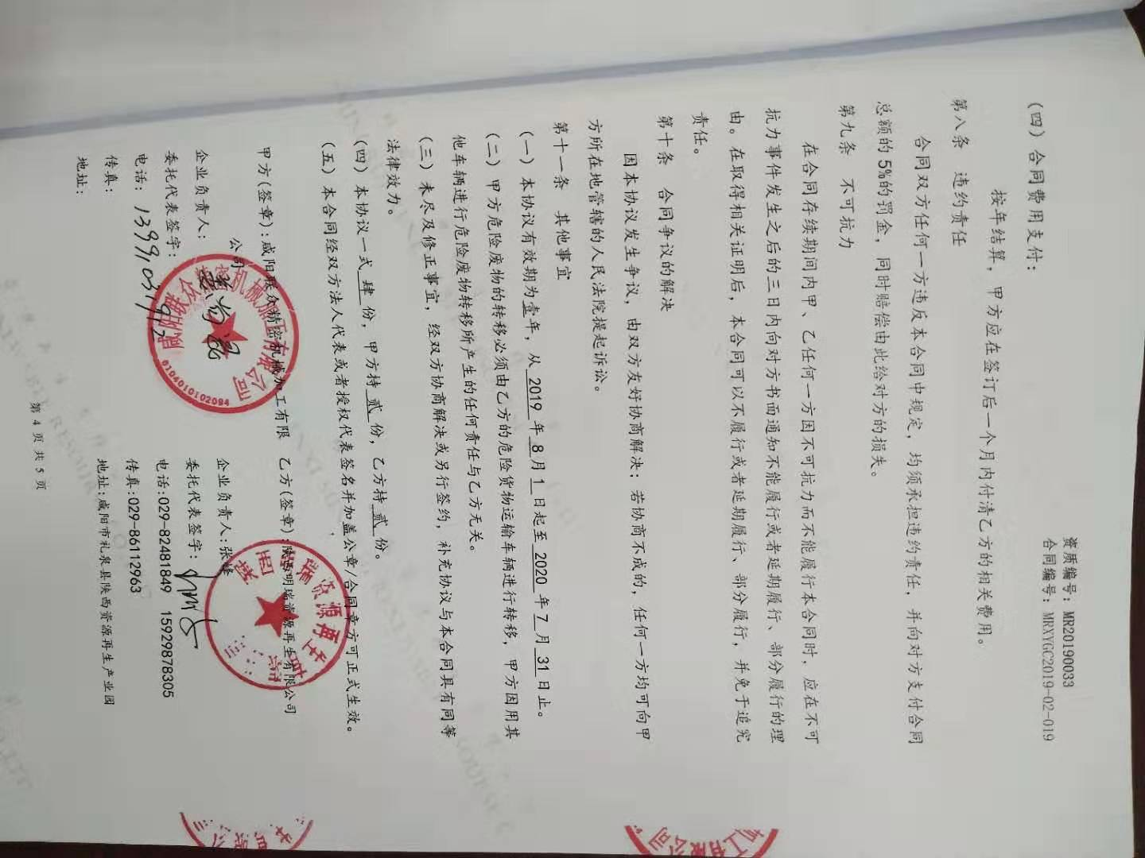

附件5：危险废物处置单位资质
